Stop tryksårsdag 17. november 2022

I alle distrikter og på plejecentre hænger nu en plakat med struktur for de ting vi skal være opmærksomme på ved borgerne.
På plakaten kan personalet via QR-kode se informationsmateriale om hver enkelt opmærksomheds punkt/bogstav:
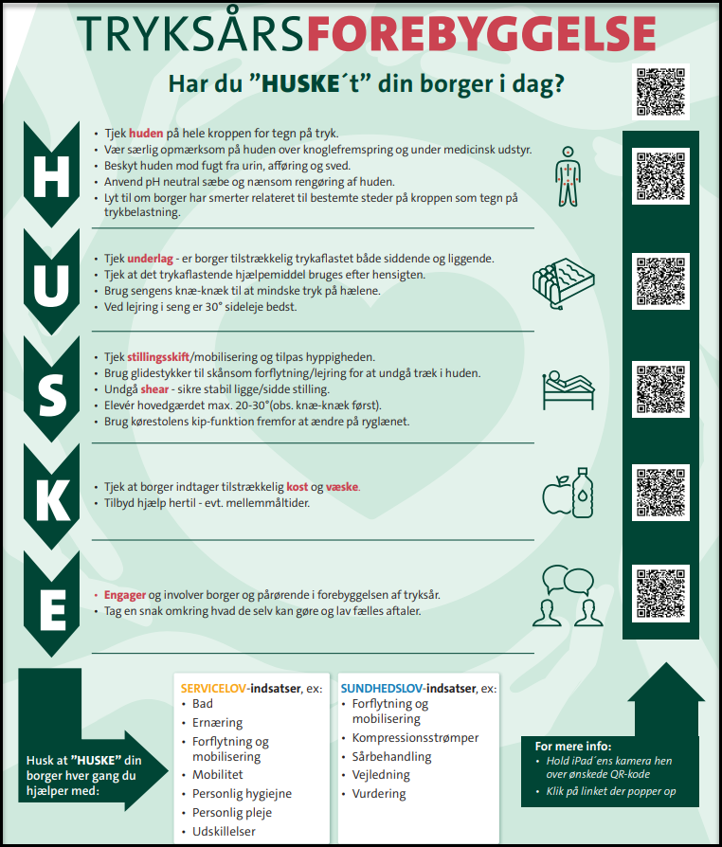
A poster with a structure for the important things we need to be aware of.
On the poster, the staff can find further information via QR codes.
Der blev udleveret ”Stop tryksårsklistermærker” til at bære på tøjet på dagen.
Vi minder hinanden om, at det er vigtigt at have fokus på:
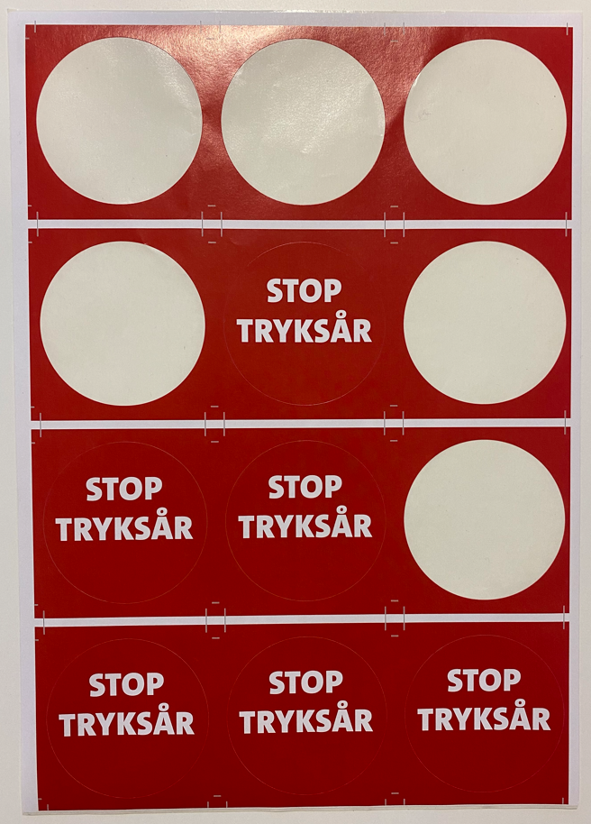
” Stop Pressure Ulcer Stickers” to wear on the day.
A reminder of the importance of focus.

Alle gør en stor indsats for at forebygge tryksår.
Det blev påskønnet med god kage:
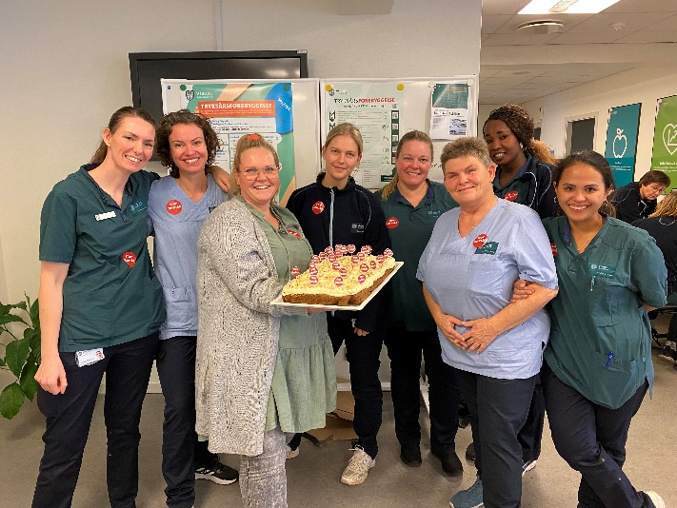
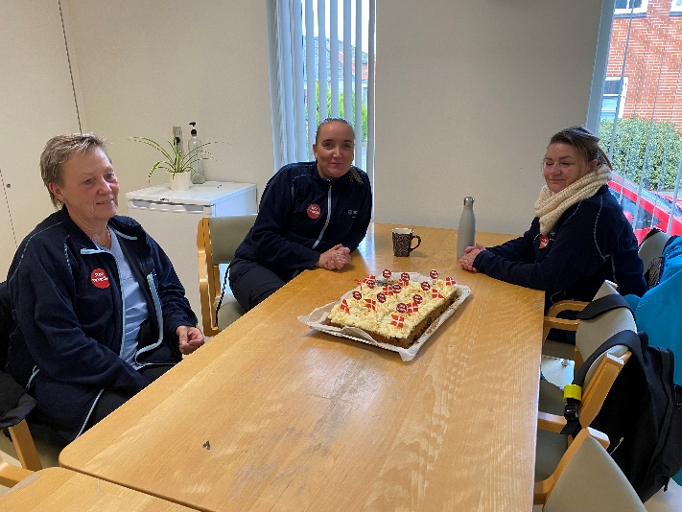
Everyone makes a big effort to prevent pressure ulcers.
It was appreciated with cake.

